Week-end découverte 22 & 23 septembre 2018

Samedi 22 Septembre 2018

Golf du Coiroux – Parc du Coiroux 19190 Aubazine (Tél 05 55 27 25 66)

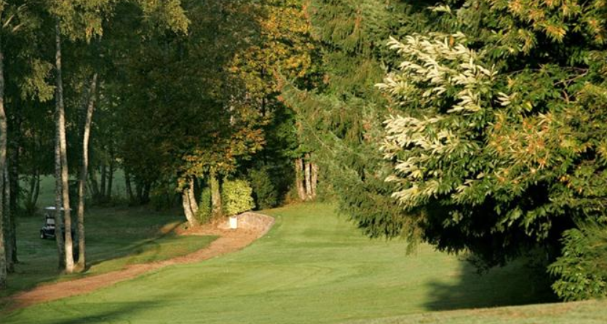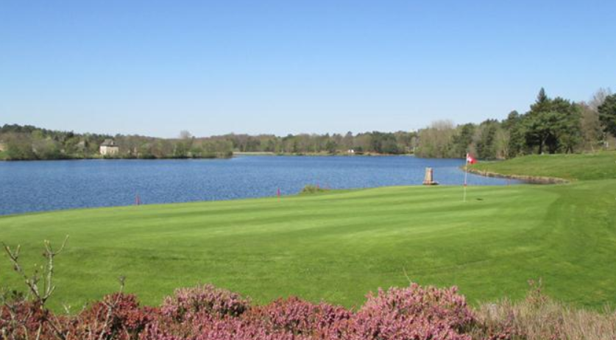
Samedi, nous vous proposons de découvrir le golf d’Aubazine-Corrèze situé dans le parc du Coiroux en bordure de lac.
Dimanche 23 Septembre 2018

Golf Club de Brive – Vallée de planchetorte 19100 Brive (Tél 05 55 87 57 57)
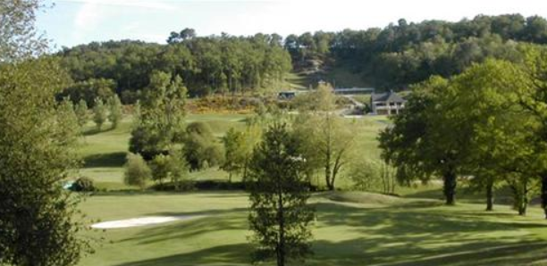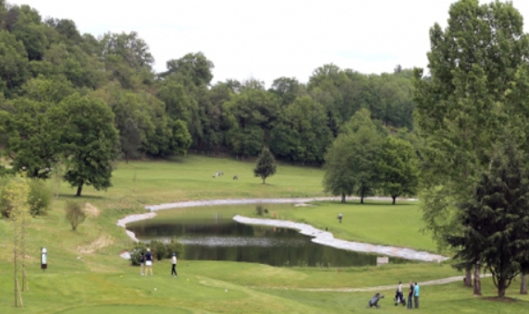
Dimanche, nous irons jouer le parcours du golf de Brive. L’association sportive nous propose de participer à leur compétition (pas d’affolement, ce sera du stableford !)

Programme :

SAMEDI 22 SEPTEMBRE

11h30 Arrivée et accueil au golf du Coiroux
12h00 Déjeuner à l’auberge du golf du Coiroux
13h30 Premiers départs pour 18 trous
19h environ Installation dans vos chambres à l’auberge du Coiroux (en bordure du départ du trou n°11)
20h00 Dîner

DIMANCHE 23 SEPTEMBRE
Les horaires ne sont pas précisés car ils dépendront des horaires de départ qui nous seront affectés (sachant que nous essayerons d’avoir des horaires assez tôt pour ne pas être amené à repartir trop tard sur Orléans.
Petit déjeuner
Départ pour le golf de Brive
Compétition
Retour à la maison

Tarifs :
Comprenant les deux green fees, l’engagement à la compétition du dimanche, le déjeuner, le diner et la nuitée du samedi, le petit déjeuner du Dimanche.
Le déjeuner du dimanche midi n’est pas compris ce qui laissera le choix entre prendre un sandwich ou déjeuner à l’issue de la compétition. A noter qu’il y aura une remise des prix avec une collation offerte par l’association sportive pour ceux qui veulent rester.

Golfeurs 116 € : Chambre simple
101 € : Chambre double
94 € : Chambre triple

Accompagnants 69€ : Chambre double

Si vous souhaitez participer, inscrivez-vous au plus vite et impérativement avant le 3 juillet, en remplissant le formulaire sur le site et en envoyant votre chèque du montant correspondant à l’ordre des Parfums Christian Dior, par courrier à l’attention de : Eric Miot
Bâtiment Administratif
1er étage

